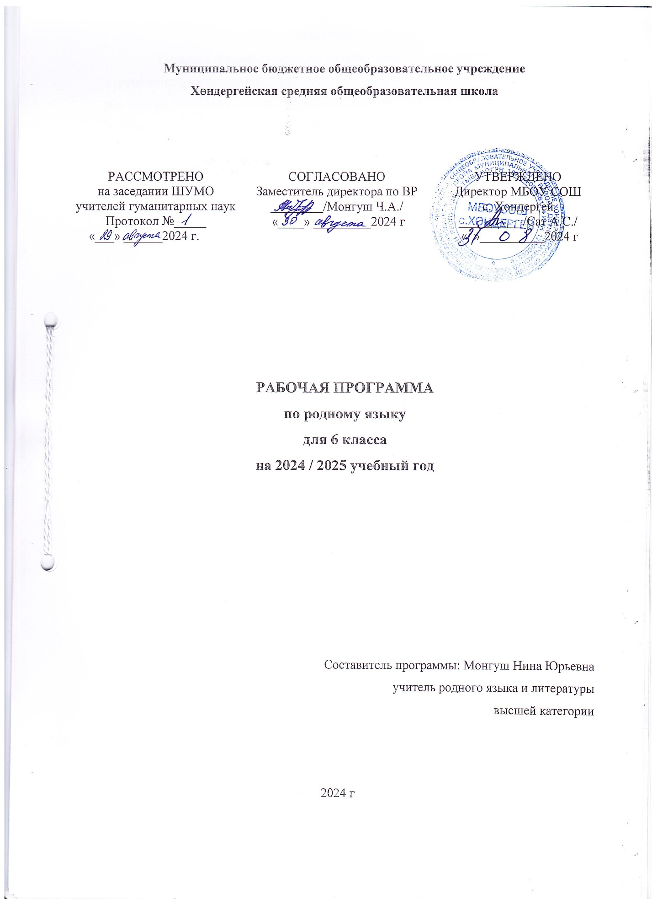

Тайылбыр бижик
Тыва дыл эртеминде ажылчын программаны ортумак ниити билиг школазынга күрүне стандарты болур А.К. Ойдан-оол, Ш.Ч. Сат, Н.Д. Сувандииниң тургусканы «Тыва дыл болгаш харылзаалыг чугаа сайзырадылгазы» деп программазын база К.Б. Доржу, А.Б. Хертек, Б.Ч. Ооржак, М.В. Бавуу-Сюрюн «Тыва дыл» 6 класс. – Кызыл, 2015ч. өөредилге номун ёзугаар Хѳндергей ортумак школазының өөредилге планынга даянып тургускан.
Өөредилге программазын 68 шакка тургускан. Оон иштинде хыналда ажылдар – 7ш; чугаа сайзырадылгазынын кичээли – 8 шак
Өөредилге эртеминиң ниити шынары
Дыл дээрге кижилерниң харылзажырының эң-не чугула чепсээ. Дылдың амыдыралга ужур-дузазы улуг.
Тыва дыл – тыва нацияның дылы болур. Ында тыва улустуң төрээн дылын сайзырадып келген байлак дуржулгазы, мерген угааны, угаан-бодалының чедиишкиннери мөөңнеттинген. Ол дээрге тыва культураның – улустуң аас чогаалының литератураның, театр уран чүүлдүң өске-даа янзыларының, парлалганың, эртемниң, ажыл-херекти чорударының, өөредилгениң болгаш кижизидилгениң дылы апарган.
Тыва школага азы класстарга, өске-даа өөредилге черлеринге төрээн дылды өөредири уругларның угаан-медерелин сайзырадырынга, оларны эки мөзү-шынарга кижизидеринге хөй-хөй таарымчалыг аргаларлыг.
Өөредилге программазы болгаш өөредилге номнары өөреникчилерге теоретиктиг, практиктиг билиглерни дамчыдарының кол принциптери, методтары, аргалары-биле харылзаалыг. Тыва дыл кичээлдеринге хереглээр сөзүглелдер, өөредилге номнарында бердинген мергежилгелерниң сөзүглелдери чечен чогаалдан алдынгылаан.
5-9 класстарга төрээн дыл курузу 1-4 класстарга өөренип эрткен чүүлдерниң дорт уланчызы болур. Ынчангаш башкы өөреникчилерниң эге класстарга төрээн дылга чүнү эрткенин, кандыг мергежилгелер болгаш чаңчылдар чедип алганын эки билир ужурлуг.
Тыва дылдын сорулгалары:
* Төрээн дылынга ынак, хамааты мөзү-шынар болгаш төрээн чуртунга ынак болурунга кижизидер;
* төрээн дылын шиңгээдип алыры – өөреникчилерге өске эртемнерни чедиишкинниг билип албышаан, долгандыр турар амыдырал болгаш бойдус дугайында билиглерни калбартып, улуг салгалдың байлак дуржулгазын ажыглап билиринге чаңчыктырар;
* угаан-бодалын болгаш дыл-домаан сайзырадыр, медерелдиг, хостуг чугаалажып, бодунуң бодалын шын чугаалап билиринге өөредир;

* тыва дылдың билиглерин шиңгээдип алыр, номчаан болгаш дыңнаан чүүлүнүң кол бодалын илередип билир;
* уругларның сөс-домаан байыдар болгаш грамматиканың өске-даа хевирлерин чугаа-домаанга ажыглап шыдаар;
Тыва дыл башкыларының кол ажыл угланыышкыны:
- Өөреникчилерни медерелдии-биле шын номчуур, бижиир болгаш чугаалаарынга өөредири;
- Оларга төрээн дыл болгаш чогаал талазы-биле эге билиглерни бээри;
- Өөреникчилерни ном-биле ажылдаарынга чаңчыктырар болгаш оларның дылга сонуургалын, номчулгаже болгаш билиглерже чүткүлдүүн хайныктырары;
- Өөреникчилерниң мораль болгаш эстетика талазы- биле кижизидери;
- Өөренген чүүлдерин сайгарып, бөлүктеп, деңнеп, түңнеп, оларның иштинден кол болгаш чугула чүүлдерни тып, тайылбырлап билиринге чаңчыктырары.
Материал-техниктиг болгаш информация-техниктиг хандырылгазы
Уругларның шиңгээдикчи болгаш чогаадыкчы чоруун сайзырадырын шиитпирлээри-биле янзы-бүрү дидактиктиг, информациялыг материалдарны (энциклрпедиялар, словарьлар, Интернет-ресурстар) дээш өске-даа материалдарны ажыглаарын сүмелээр.

6-гы класстың өөреникчизиниң тыва дылга албан шиңгээдир билиглери:
- Дылдар дугайында билир;
- Тыва дылдың лексиказын тывылган угунуң аайы-биле бѳлүктеп билир;
- Тыва дылдың лексиказының ажыглалының аайы-биле бѳлүктеп билир;
- Хуу аттарны ылгап билир (топонимнер, антропонимнер, этнонимнер, зоонимнер)
- Кылыг сѳзүнүң утказын, тургузуун, наклонениелерин билир;
- Наклонеиелерниң үелерин ылгап билир;
- Наречиениң утказын, тургузуун шын бижилгезин, чугаага шын ажыглаарын билир;
- Ат орнун уң бѳлүктерин ылгап билир;
- Сѳс каттыжыышкыны биле домакты ылгап билир;
- Домактың сорулгазының аайы-биле бѳлүүн ылгап билир;
- Домактың чугула кежигүннерин билир;
- Домактарда өөренген дүрүмнерни тыпкаш, тайылбырлап билир;

Календарь-тематиктиг планнаашкын
№ | Өөренир темалар | Шагы | үези
№ | Өөренир темалар | Шагы | план ёзугаар | херек кырында
1 Дылдар дугайында ниити билиглер
1 | Киирилде кичээл.Дыл дугайында билиг. | 1 | 03.09
Лексика - 7
2 | Тыва дылдың лексиканын тывылган угунун аайы-биле бѳлүктээри. Ниити түрк лексика | 1 | 05.09
3 | Ѳске дылдардан сѳстерни үлегерлеп алыры. Моол дылдан үлегерлээшкиннер болгаш моол дылды дамчыштыр үлегерлеттинген сѳстер.Кыдат дылдан улегерлээшкиннер | 1 | 10.09
4 | Орус дылдан үлегерлээшкиннер болгаш орус дылды дамчыштыр үлегерлеттинген сѳстер. | 1 | 12.09
5 | Хыналда диктант «Чайгы арыгга» | 1 | 17.09
6 | Частырыглар-биле ажыл.Тыва дылдың лексиказының ажыглалынын аайы-биле бѳлуктээри.Ниити ажыглалдын состери. | 1 | 19.09
7 | Кызыгаарлыг ажыглалдың сѳстери | 1 | 24.09
8 | Ховар ажыглалдын состери. | 1 | 26.09
9 | Лексиктиг сайгарылга. | 1 | 01.10
Хуу аттар – 4
10 | Хуу аттар. Топонимнер. Антропонимнер.Этнонимнер. | 1 | 03.10
11 | Зоонимнер, космонимнер. | 1 | 08.10
12 | Хуу аттарга катаптаашкын. | 1 | 10.10
13 | ЧСК Чогаадыг «Мээң тѳрел угум» | 2 | 15.10
14 | Кичээл-зачёт «Хуу аттар» | 1 | 17.10
15 | Хыналда ажыл «Азас хѳлдун байлаа» | 1 | 22.10
Морфология Кылыг-сѳзү -16
16 | Частырыглар-биле ажыл. Кылыг сѳзүнүң утказы болгаш бѳлүктери. | 1 | 24.10
17 | Кылыг состеринин уткалыг болуктери | 1 | 05.11
18 | Кижиниң болгаш дириг амытаннарның кылдыныгларын илередир кылыг сѳстери. | 1 | 07.11
19 | Дириг амытаннарнын кылдыныгларын илередир кылыг состери | 1 | 12.11
20 | Бойдустуң болуушкуннарын болгаш кандыг-бир демдектиң илерээрин дамчыдар кылыг сѳстери. | 1 | 14.11
21 | Кылыг сѳзүнүң тургузуу. | 1 | 19.11
22 | Кылыг сѳзүнүң немелде утка илередир хевирлери. | 1 | 21.11
23 | Кылыг сѳзүнүң наклонениелери. | 1 | 26.11
24 | ЧСК Эдертиг «Ыт думчуу борбаңнатпас» | 2 | 28.11  03.12
25 | Кылыг сѳзүнүң болуушкун наклонениези болгаш ооң үелери. | 1 | 05.12
26 | Болуушкун наклонениезиниң амгы үези. | 1 | 10.12
27 | Болуушкун наклонениезиниң эрткен үези. | 1 | 17.12
28 | Болуушкун наклонениезиниң келир үези. | 1 | 19.12
29 | Хыналда диктант «Дуза» | 1 | 24.12
30 | Кылыг сѳзүнүң дужаал наклонениези. | 1 | 26.12
31 | Кылыг сѳзүнүң даар наклонениези. | 1 | 14.01
32 | Кылыг сѳзүнге катаптаашкын | 1 | 16.01
33 | .Кичээл-зачет «Кылыг сѳзү» | 1 | 21.01
Наречие – 8
34 | Наречиениң ниити утказы, грамматиктиг демдектери. | 1 | 23.01
35 | Наречиениң бѳлүктери. | 1 | 28.01
36 | Наречиелерниң тургустунары. | 1 | 30.01
37 | Диктант «Хат» | 1 | 04.02
38 | Наречиени ѳске чугаа кезектеринден ылгап алыры. | 1 | 06.02
39 | Наречиелерни шын бижиири болгаш чугаага шын ажыглаары. | 1 | 11.02
40 | Наречиениң морфологтуг сайгарылгазы. | 1 | 13.02
41 | Наречиеге катаптаашкын. | 1 | 18.02
42 | ЧСК ««Кадыкшылын канчаар быжыглаарыл?» деп темага угаап боданыышкынныг чогаадыг | 1 | 20.02
43 | Кичээл-зачет «Наречие» | 1 | 25.02
Ат орну – 7
44 | Ат орнунуң ниити утказы, грамматиктиг демдектери. Ат орнунуң бѳлүктери. | 1 | 27.02
45 | Арынның ат оруннары. | 1 | 04.03
46 | Айтырыгның болгаш айтыргнын ат оруннары | 1 | 06.03
47 | ЧСК Кыска чогаадыг «Бойдусту камнаалыңар!» | 1 | 11.03
48 | Тодаргай болгаш тодаргай эвес ат оруннары. | 1 | 13.03
 | Хыналда диктант «Монгуш Черзи» | 1 | 18.03
49 | Ат оруннарын чугаага шын ажыглаары. | 1 | 20.03
50 | Ат орнунуң морфологтуг сайгарылгазы. | 1 | 01.04
51 | Кичээл-зачет «Ат орну» | 1всв | 04.04
Синтаксис - 7
53 | Сѳс каттыжыышкыны | 1 | 08.04
54 | Домак. Домактарның сорулгазының аайы-биле янзылары. | 1 | 10.04
55 | ЧСК Эдертиг «Хемчик» | 2 | 15.04/ 17.04
56 | Домактың чугула кежигүннери. | 1 | 22.04
57 | Кол сѳс-биле сѳглекчиниң аразынга тире. | 1 | 24.04
58 | Сѳс каттыжыышкыны болгаш домакка катаптаашкын кичээл. | 1 | 29.04
59 | Синтаксистиг сайгарылга | 1 | 01.05
60 | Хыналда диктант «Май бирнин байырлалы” | 1 | 06.05
61 | Кичээл-зачет «Синтаксис» | 1 | 08.05
Чыл дургузунда ѳѳренгенин катаптаары – 4
62 | Ѳске дылдан үлегерлээшкин. Ниити, кызыгаарлыг болгаш ховар ажыглалдың сѳстери. | 1 | 13.05
63 | Кылыг сѳзү, наречие, ат орну. | 2 | 15.05/20.05
64 | Чылдың хыналда ажылы | 1 | 22.05
65 | Частырыглар-биле ажыл. Түңнел кичээл | 1 | 27.05

Литература даңзызы:
1. А.К.Ойдан-оол, С.К.Тадар-оол «Эдертиглер чыындызы» 5-9 класстарга. –
Кызыл, 1992 ч
2. А.К.Ойдан-оол, Ш.Ч. Сат, Н.Д. Сувандии «Тыва дыл болгаш харылзаалыг чугаа сайзырадылгазы» 5 -11 класстар. – Кызыл, 2008ч.
3. А.К. Ойдан-оол, М.Ч. Ооржак, С.Т-С. Ооржак «Диктантылар чыындызы». –
Кызыл, 2003 ч
4. К.Б. Доржу, А.Б. Хертек, Б.Ч. Ооржак, М.В. Бавуу-Сюрюн «Тыва дыл» 6 класс. – Кызыл, 2015ч.
5. К.Б. Март-оол, Д.А. Кимова, А.А. Алдын-оол «Методиктиг сүмелер». – Кызыл,1999

